Chapitre 2. Calcul et recouvrement de l’Impôt sur le revenu

Section 1. Calcul de l’Impôt sur le revenu (liquidation)

Les différentes tranches d’impôt montrent que le système de l’IR est progressif et non proportionnel. En effet, plus le revenu augmente, plus le taux s’élève. C’est un système juste car quelqu’un qui gagnera plus sera taxé davantage qu’une autre personne ayant un revenu moindre. Mais cette justice est aussi un système de calcul dans lequel tous les revenus sont soumis exactement au même découpage par tranches.

A. Le découpage du revenu en tranches

Il existe 5 tranches d’imposition et chaque tranche comporte un taux spécifique. La Loi de Finances pour 2023 a fixé le barème de l’impôt sur le revenu :
La tranche supérieure s’applique pour les revenus supérieurs à 168 994 € = 45%.
En dessous la tranche comprise entre 78 571 et 168 994 € = 41%.
On remarquera que la différence des taux entre la tranche 4 et la tranche 5 n’est pas très importante (seulement 4 points d’écart).
Puis, au milieu du barème, nous trouvons une tranche intermédiaire taxant à 30% les revenus compris entre 27 479 et 78 570 €. Il y a un écart de 11 points entre 30 et 41%.
En redescendant d’une tranche, on arrive à la tranche 2 qui taxe à 11% les revenus compris entre 10 778 et 27 478 €.
Puis, tout en bas, nous trouvons la tranche à zéro %. Tous les revenus situés en dessous de la barre de 10 777 € sont exonérés d’Impôt sur le revenu. Si on divise cette somme de 10 225 € par 12 mois, on trouve 852,08 € par mois. On remarque que l’écart de taux entre la tranche à 0% et la tranche à 11% est le même qu’entre les tranches 3 (30%) et 4 (41%).
Tableau montrant le barème progressif de l’impôt sur les revenus de 2022 taxés en 2023 :

Tranche d’imposition | Taux d’imposition
Tranche 5 Au-dessus de 168 994 € | 45%
Tranche 4 De 78 571 € à 168 994 € | 41%
Tranche 3 De 27 479 € à 78 570 € | 30%
Tranche 2 De 10 778 € à 27 478 € | 11%
Tranche 1 Jusqu’à 10 777 € | 0%

1. Premier exemple

Revenu de 260 336€, ce qui revient à un joli revenu net mensuel de 21 694,66 euros.
Tranche 1 = 0% jusqu’à 10 777 euros = 0 euros.
Tranche 2 = 11% entre 10 778 et 27 478 = 16 700 taxé à 11% = 1 837,0 €.
Tranche 3 = 30% entre 27 479 et 78 570 = 51 091 taxé à 30% = 15 327,3 €.
Tranche 4 = 41% entre 78 571 et 168 994 = 90 423 taxé à 41% = 37 073,4 €.
Tranche 5 = au-dessus de 168 994 €, donc 91 345 euros (260 336 – 168 991) dans notre exemple, taxé à 45% = 41 105,2 €.
Il faut faire l’addition de toutes les sommes :
1 837,0 + 15 327,3 + 37 073,4 + 41 105,2 = 95 324,9 €.
Pour un revenu de 260 336 euros, l’impôt total à payer sera de 95 324,9€, avec un taux moyen de 36,61%, et un taux marginal à 45%.
ATTENTION ! Si le seul taux marginal de 45% était appliqué sur tout le revenu, l’impôt serait de : 260 336 x 45% = 117 151,2 €, créant alors une différence de 21 826,3 €.

2. Deuxième exemple :

Exemple concret : Revenu de 200 000 €.
200 000 € par an, cela donnerait un revenu net de 16 667 € par mois.
Tranche 1 = 0% jusqu’à 10 777 euros = 0 euros.
Tranche 2 = 11% entre 10 778 et 27 478 = 16 700 taxé à 11% = 1 837,0 €.
Tranche 3 = 30% entre 27 479 et 78 570 = 51 091 taxé à 30% = 15 327,3 €.
Calcul du revenu imposé à la tranche 4 = 200 000 – 78 568 = 121 432 €.
Tranche 4 = 41% au-dessus de 78 571 = 121 432 taxé à 41% = 49 787,1 €.
Calculons le montant de l’impôt sur le revenu que paierait le contribuable en additionnant les chiffres : 1 837,0 + 15 327,3 + 49 787,1 = 66 951,4 €, soit un taux moyen d’impôt sur le revenu de 33,47%.
Quand on perçoit un revenu annuel de 200 000 euros, si la totalité de la somme est imposée à 41%, cela donnerait un impôt de 82 000,0 €.
Ce qui fait que la différence entre le système progressif et le système global n’est pas très importante : 82 000,0 – 66 951,4 = différence de 15 048,6 €.
Le fait de ne pas taxer les bas revenus est une différence très importante avec les systèmes des autres pays développés qui taxent les bas revenus au premier euro et comme les contribuables pauvres sont très nombreux, cela rapporte des sommes non négligeables aux finances publiques. De plus, c’est l’application plus rigoureuse du principe d’égalité. Il suffit de gagner moins de 10 777 euros par an pour ne pas avoir d’impôt à payer.
Il existait une tranche d’impôt à 5,5% mais elle a été supprimée par la Loi de Finances pour 2015 ce qui fait qu’il existe une grosse tranche à 0%. Entre 2019 et 2020, le gouvernement a décidé d’abaisser le % de la tranche n° 2 de 14 à 11% ce qui a contribué à améliorer la situation fiscale des bas revenus imposés à l’Impôt sur le revenu.
Ce changement de taux représente 5 Milliards de baisse de rendement de l’IR.

3. Troisième exemple

Pour un revenu de 100 000 €, soit un revenu mensuel net de 8 333,33 euros.
Tranche 1 = 0% jusqu’à 10 777 euros = 0 euros. (Reste 89 223 car 100 000 – 10 777).
Tranche 2 = 11% entre 10 778 et 27 478 € = 16 700 taxé à 11% = 1 837,0 €.
(Reste 72 523 car 89 223 – 16 700).
Tranche 3 = 30% entre 27 479 et 78 570 = 51 091 taxé à 30% = 15 327,3 €.
(Reste 21 432 car 72 523 – 51 091).
Tranche 4 = 41% sur les 21 432 € restants = 21 432 x 41%= 8 787,1 €.
Il faut faire l’addition de toutes les sommes à payer :
1 837,0 + 15 327,3 + 8 787,1 = 25 951,4 €.
Pour un revenu de 100 000 euros, l’impôt total à payer sera de 25 951,4€, avec un taux moyen de 25,95%, et un taux marginal de 41%.
ATTENTION ! Si seul le taux marginal était appliqué, l’impôt serait de : 100 000 x 41% = 41 000 €, créant alors une différence à payer de 15 048,6€.

4. Quatrième exemple

Exemple concret : Revenu de 50K €.
50 000 € de revenus, soit 4 167 euros par mois.
Tranche 0% : 10 777 x 0% = 0 €.
Tranche 11% : 27 478 – 10 778 = 16 700 x 11% = 1 837,0 €.
Tranche 30% : 50 000 – 22 523 = 27 477 x 30% = 8 243,1 €.
8 243,1 + 1 837,0 = 10 080,1€.
Le taux moyen est de 20,16%.
Mais le taux marginal est de 30%.
En appliquant le taux marginal seulement sur 50 000 € = 50 000 x 30% = 15 000 €.
On obtient le résultat de 15 000 € d’impôts à payer.
15 000 – 10 080,1 = 4 919,9 € d’économisé.
Cette économie est la preuve de l’égalité devant l’impôt. Tous les citoyens payent exactement la même chose pour des revenus équivalents. On va voir plus tard, lors de la liquidation de l’IR, qu’il n’y a pas que les tranches qui comptent.
Il faut prendre en compte que les effets de seuils jouent un rôle psychologique très important chez les contribuables. En effet, les contribuables confondent le taux marginal et le taux moyen. On va chercher à minimiser son revenu pour être en-dessous d’un seuil.
Par exemple, être en-dessous du seuil de la tranche 4 à 41% pour pouvoir bénéficier du taux marginal beaucoup plus sympathique de 30%.
Faisons le calcul d’un contribuable qui est juste au-dessus de la tranche n°3. Il a un revenu de 83 000 euros ce qui le fait passer à la tranche 4 puisqu’il dépasse la limite de 78 570 euros. Pas de beaucoup, mais le taux de 41% est élevé. Il dépasse très exactement de 4 430 €. Il va réduire son revenu imposable irrégulièrement de 4 500 euros ce qui va le faire passer en dessous de la barre à 78 570 €. Certes, il va économiser 1 845 €, mais il risque d’être redressé si le fisc s’en aperçoit.
Si ce contribuable avait appliqué la loi en déclarant son revenu, il aurait payé 1 845 euros d’impôts en plus, il y aurait perdu mais il aurait été en conformité avec la loi. Nous verrons qu’il existe des moyens légaux de réduire le montant de l’Impôt sur le revenu par des déductions fiscales ou encore par des réductions d’impôts.

5. Cinquième exemple

Revenu 2 500 €/mois = 30 000 €.
Tranche 1 = 0% jusqu’à 10 777 euros = 0 euros.
Tranche 2 = 11% entre 10 778 et 27 478 € = 16 700 taxé à 11% = 1 837,0 €.
Tranche 3 = 30% sur les 30 000 – 27 417 (10 777 + 16 700) = 2 583 x 30% = 774,9 €.
Il faut faire l’addition de toutes les sommes : 1 837,0 + 774,9 = 2 611,9 €.
Pour un revenu de 30 000 euros, l’impôt total à payer sera de 2 611,94 €, avec un taux moyen de 8,7%, et un taux marginal à 30%.
ATTENTION ! Si seul le taux marginal était appliqué, l’impôt serait de : 30 000 x 30% =
9 000 €, créant une différence d’impôt économisée pour le contribuable de 6 388,1 €.

6. Sixième exemple

Revenu de 20 000 € soit 1 666,66 €/mois.
Tranche 1 = 0% jusqu’à 10 777 euros = 0 euros.
Tranche 2 = 11% sur 20 000 – 10 777 = 9 223,0 taxé à 11% = 1 014,5 €.
Il faut faire l’addition de toutes les sommes : 0 + 1 014,5 = 1 014,5 € à payer.
Pour un revenu de 20 000 euros, l’impôt total à payer sera de 1 014,5 €, avec un taux moyen de 5,07%, et un taux marginal à 11%.
ATTENTION ! Si seul le taux marginal était appliqué, l’impôt serait de : 20 000 x 11% =
2 200 €, créant alors une différence de 1 185,5€.

7. Septième exemple

Revenu 1 200 €/mois soit 14 400 € par an.
Tranche 1 = 0% jusqu’à 10 777 euros = 0 euros.
Tranche 2 = 11% sur 14 400 – 10 777 = 3 623,0 taxé à 11% = 398,5 € à payer.
Pour un revenu de 14 400 euros, l’impôt total à payer sera de 398,5 €, avec un taux moyen de 2,76%, et un taux marginal à 11%.
ATTENTION ! Si seul le taux marginal était appliqué, l’impôt serait de : 14 400 x 11% =
1 584 €, créant alors une différence de 1 185,5 €.

B. L’ordre des opérations

1. Le Quotient familial

Avant toute chose, il convient de calculer le Quotient familial qui sera utilisé pour tenir compte de la composition du foyer fiscal. Une personne seule compte pour 1 part, un couple marié ou pacsé pour 2 parts puis les enfants pour 0,5 part pour les 2 premiers et 1 part à partir du 3ème enfant.
Par exemple un couple avec 2 enfants aura un Quotient familial de 3 ; ou encore une personne seule avec 1 enfant à charge exclusive aura un Quotient familiale de 1,5.
Concernant les enfants qui sont susceptibles d’être à la charge du contribuable sont les enfants de moins de 21 ans ou alors de moins de 25 ans s’ils sont encore en train de poursuivre leurs études, ou n’importe quel âge s’ils sont infirmes.
Il existe des personnes autres que les enfants qui peuvent être à charge. A condition de vivre sous le toit du contribuable, toute personne titulaire de la carte d’invalidité peuvent être prise en compte pour le calcul du Quotient familial. Le contribuable doit alors obligatoirement ajouter le revenu du contribuable invalide sur son propre revenu imposable.

Calcul du Quotient familial
Situation familiale du foyer fiscal | Sans personne à charge | Une personne à charge | Deux personnes à charge | Trois personnes à charge | Quatre personnes à charge | Cinq personnes à charge
Célibataire ou divorcé isolé | 1 | 2 | 2,5 | 3,5 | 4,5 | 5,5
Célibataire ou divorcé non isolé | 1 | 1,5 | 2 | 3 | 4 | 5
Veuf ayant élevé au moins un enfant | 1,5 | 2,5 | 3 | 4 | 5 | 6
Contribuables mariés ou pacsés | 2 | 2,5 | 3 | 4 | 5 | 6

2. Le revenu brut global

Ensuite, on calcule le revenu brut global en ajoutant tous les revenus nets catégoriels dans une masse unique. Pour chaque type de revenu on effectuera les déductions comme la déduction forfaitaire de 10% ou des frais réels par exemple pour les Traitements et salaires + les bénéfices professionnels avec leurs déductions spécifiques selon le régime choisi + les revenus du capital avec leurs abattements ou déductions. Le total de cet ensemble va former la base de calcul des impôts, on l’appelle le revenu brut global. On dit qu’il est brut car on va pouvoir lui appliquer des déductions fiscales.

3. Le revenu net global

Le revenu net global = Revenu brut global – charges déductibles.
Puis on va déduire tout ce qui peut l’être du revenu brut global :
- Les pensions versées dans le cadre du Code civil aux personnes âgées de plus de 75 ans ou aux enfants.
- Pour les enfants majeurs célibataires, on peut déduire 6 368 € en cas de pensions versées. (Article 196 B du CGI). Mais attention, si on verse une pension à un enfant majeur dans le besoin, elle ne sera déductible qu’à certaines conditions : il faut respecter un plafond maximal par enfant et la pension doit être déclarée par l’enfant comme revenu imposable.
- En cas de décision de justice en cas de divorce, les pensions versées à l’ancien conjoint.
- En cas de décision de justice, les pensions versées à des enfants dont le contribuable n’a pas la garde. (CGI article 156 II 2°).
- Si le foyer fiscal recueille sous son toit une personne âgée de plus de 75 ans dans le besoin, il est possible de déduire sans justification la somme forfaitaire de 3 786 €/bénéficiaire.
- Les cotisations sociales mentionnées à l’article 156-II 4°, 5°, 10°, 11°, et 13° du CGI.
- Les versements sur des comptes d’épargne-retraite destinés à compléter la pension (contrat Madelin pour les professions libérales, Madelin Agricoles pour les BA, PREFON pour les fonctionnaires) mentionnées à l’article 163 quatervicies du CGI.
- Et bien d’autres déductions possibles mais elles sont très règlementées par la loi fiscale et la déclaration comporte des cases spécifiques.
Une fois ces déductions opérées du revenu brut global, celui-ci se transforme en revenu net global.

4. Le calcul du montant brut de l’IR

A partir de ces deux données : le nombre de parts et le revenu net global, on va pouvoir calculer le montant de l’IR.
Ce calcul se fait en 3 étapes :
- Étape n°1 : On divise le revenu net global (RNG) par le nombre de parts.
- Étape n°2 : On applique le barème de l’IR en séparant le revenu selon les tranches d’impôts. Le résultat de chaque tranche est ajouté.
- Étape n°3 : Le chiffre obtenu est alors multiplié par le nombre de parts pour aboutir au montant de l’impôt brut.
On calcule alors le plafonnement du quotient familial pour éviter que le contribuable ne soit trop avantagé par le nombre de personnes à charge. Enfin, pour passer de l’impôt brut à l’impôt net, on procèdera aux derniers calculs qui pourront modifier le résultat final.
Un exemple sera fourni en fin de leçon afin de vous montrer réellement comment calculer l’IR d’un ménage.

C. Les derniers calculs de l’impôt sur le revenu

Il s’agit des réductions d’impôt, des crédits d’impôts et de la décote.
Ils ont en commun de jouer en fin de processus directement sur le montant de l’impôt brut du contribuable. L’ordre des opérations est : la décote, puis les réductions et enfin les crédits d’impôts qui marchent ensemble.

1. La décote

a. La définition

La décote est un mécanisme très simple qui sert à alléger la charge fiscale des contribuables ayant des revenus modestes. Il existe un plafond de 1 841 euros pour une personne seule et 3 045 euros pour un couple pour 2022. La décote permet de réduire l’IR de 15 millions de foyers fiscaux, ce qui cause une dépense fiscale de 4,5 Milliards d’euros.

b. Exemples concrets

La méthode de calcul de la décote n’est pas très compliquée : on prend 45,25% du montant de l’impôt brut, puis on retranche 833 euros pour une personne seule (décote simple) ou 1 378 euros (décote conjugale) pour un couple ce qui permet d’abaisser le montant dû par le contribuable.
Prenons un exemple concret pour une personne seule. Le montant de l’impôt brut est de 1 500 euros multipliés par 45,25%, ce qui fait 678,75 euros.
On prend le montant du plafond auquel on déduit le montant de la décote, ce qui fait 833 – 678,75 = 154,25 euros. Le calcul de la décote permet de réduire le montant de l’impôt brut du montant de la décote : 1 500 – 154,25 = 1 345,75 euros.
Pour les très petits revenus, la décote peut même supprimer tout simplement toute somme à payer.
Par exemple, pour un impôt brut à payer de 1 400 € la décode sera :
1 400 x 45,25% = 633,50 €.
La décote est de 833€ (pour une personne célibataire) – 633,50 = 199,5 €.
Le montant de l’impôt après décote est de 1 400 – 199,5 = 1 200,5 €.
Pour aller plus loin :
Le site www.corrigetonimpot.fr fournit des explications très claires.
Également, suivez le lien service public qui donne des exemples concrets : https://www.service-public.fr/particuliers/vosdroits/F34328

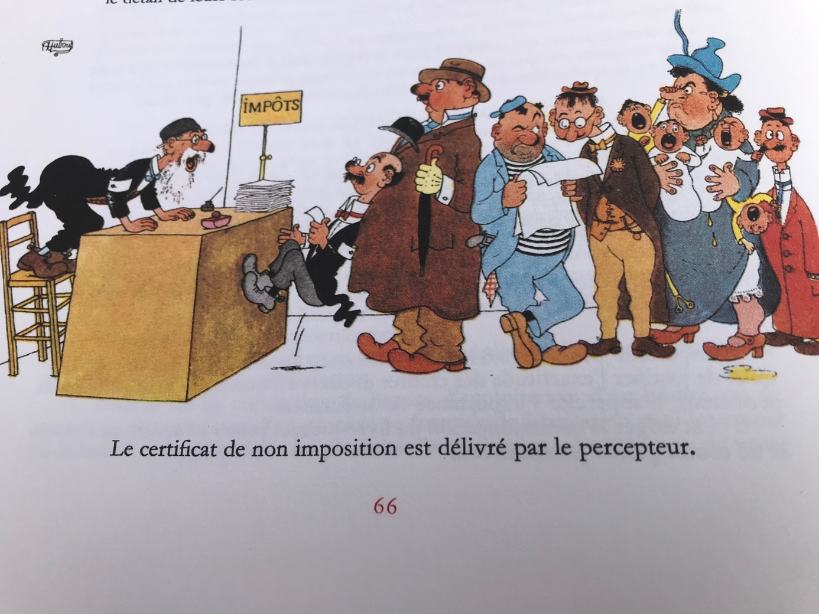
IMAGE 3125
Dessin d’Albert DUBOUT, extrait du magnifique ouvrage : Code des impôts, éditions Michèle TRINCKVEL, 1993, page 66.

2. Les réductions d’impôts

a. Définition

Ce sont des mécanismes qui permettent de réduire directement le montant de l’impôt. Ils résultent de dispositions de la loi fiscale et constituent un gain pour le contribuable et une perte pour l’État. On les analyse comme des dépenses fiscales qui sont comptabilisées dans le tome 2 du rapport bleu « voies et moyens » annexé au PLF. Les journalistes appellent ces dispositions les « niches fiscales ». Les réductions d’impôts sont plus avantageuses que les déductions fiscales car elles permettent de réduire non pas le revenu imposable mais le montant de l’impôt à payer.
Il ne faut donc pas confondre les déductions fiscales qui jouent pendant le processus de calcul du revenu imposable et les réductions d’impôts qui se calculent en fin de parcours.
Au sein des réductions d’impôt on y trouve notamment :
- Les réductions d’impôt liées aux dons et cotisations :
- Les dons et subventions aux associations d’œuvres d’intérêt général ou d’utilité publique. La réduction est de 66% des versements effectués dans l’année, dans la limite de 20% du revenu imposable net.
- Dons et cotisations aux partis politiques. La réduction est plafonnée à 15 000 €/an. (voir ce site du service public).

- Les réductions d’impôt liées à la famille :
- Dons aux organismes fournissant des soins, des repas ou un logement, aux personnes défavorisées. La réduction d’impôt est de 75% des versements aux organismes dans la limite de 1 000€ (Article 200-1-ter du CGI).
- Les frais de scolarisation des enfants. La réduction est de 61 € par enfant inscrit dans un collège, 153 € pour le lycée et 183 € pour un enfant inscrit dans un établissement d’enseignement supérieur (Article 199 quater F du CGI).
- Versement d’une prestation compensatoire en cas de divorce. La réduction d’impôt est égale à 25% du montant des versements effectués, des biens ou des droits attribués, dans la limite d’un plafond égal à 30 500 € (Article 199 octodecies du CGI).

b. Exemples concrets

Le plus connu est l’amendement Coluche (article 200 1-ter du CGI) qui a proposé que l’on attribue une réduction d’impôt de 75% pour les dons effectués aux restos du cœur, dons plafonnés à 1 000 euros pour 2022, puis 66% pour tout ce qui dépasse les 1 000€, dans la limite de 20% du revenu imposable net.
C’est un mécanisme simple à comprendre : si un contribuable verse 1 000 euros, il aura une réduction de 750 euros ce qui crée une incitation à contribuer librement aux organismes offrant des repas aux personnes en difficulté.
La loi fiscale a utilisé une expression générale ce qui a permis à de nombreuses associations servant des repas aux personnes en difficulté de bénéficier de ces dons facilités par cet avantage fiscal :
Secours catholique, Secours populaire, Médecins sans frontières, La Croix Rouge, UNICEF-France, Médecins du Monde.
Au-delà des seuils, les sommes versées passent à un autre régime celui des dons à des associations d’utilité publique donnant droit à une réduction de 66% fixé à l’article 200 du CGI. On trouve dans cette catégorie plafonnée à 20% du revenu imposable :
L’association française contre les myopathies (téléthon), la fondation du patrimoine, la Fondation Notre-Dame, la Ligue contre le cancer.
Entre avril et décembre 2019, une réduction d’impôt de 75% plafonnée à 1 000 euros a été votée pour permettre de reconstruire Notre-Dame de Paris à la suite de l’incendie.
Au total, ces dons représentent sur une année 2,9 Milliards d’euros versés par les ménages mais cette somme n’est que celle qui est déclarée aux impôts. En réalité, il y aurait 2,1 Milliards d’euros en plus non déclarés ce qui ferait un total de 5 Milliards.
Il existe également des réductions d’impôt pour enfant à charge poursuivant leurs études, il s’agit d’un tarif forfaitaire selon le niveau d’études : 62 euros par an pour le collège, 153 euros pour le lycée et 183 euros pour l’enseignement supérieur. Même si l’enseignement est obligatoire, les cases doivent être cochées dans la déclaration annuelle des revenus.

3. Les crédits d’impôts

a. Définition

Il s’agit de versements effectués donnant un avantage fiscal qui est encore plus intéressant qu’une réduction d’impôt.
En effet, si une réduction d’impôt permet de faire baisser le montant de l’impôt, le crédit d’impôt peut faire davantage en rapportant un crédit, c’est-à-dire un paiement au contribuable. Ainsi, si le montant de l’impôt à payer par le contribuable est de 3 000,00 euros et que son crédit d’impôt est de 4 000,00 euros, le fisc reversera la différence soit 4 000,00 euros – 3 000,00 euros = 1 000,00 euros.
C’est ce que l’on appelle l’impôt négatif. C’est une créance du contribuable sur l’administration. L’avantage du crédit d’impôt est qu’il peut bénéficier autant à une personne qui a de faibles revenus qu’à un contribuable ayant des revenus plus conséquents. En effet, à la différence des réductions d’impôt qui ne bénéficient qu’aux riches, les crédits d’impôt peuvent rapporter à tout type de contribuable.

b. Exemples concrets

- Emploi d’un salarié à domicile (article 199 sexdecies du CGI): c’est une incitation à déclarer les employés à domicile afin d’éviter le travail au noir qui prive la sécurité sociale de cotisations sociale, et l’incitation à la protection sociale des salariés à domicile qui sont ainsi couverts par la sécurité sociale pour l’ensemble des risques maladie, maternité, accidents du travail ainsi que pour la retraite. Si un foyer emploie un salarié à son domicile pour exécuter des tâches comme des travaux ménagers, des services à la personne, le soutien scolaire.
- Garde de jeunes enfants à l’extérieur du domicile (Article 200 quater B du CGI). Il s’agit des sommes versées à une assistante maternelle agréée ou à un établissement agréé. La garde doit être assurée en dehors du domicile, du foyer fiscal. Les frais de garde sont retenus dans la limite de 2 300 euros par enfant de moins de 6 ans. Dans l’assiette du calcul, on ne doit pas comptabiliser les frais de nourriture. On prend le total des frais composés des salaires + les charges sociales et on a droit à un crédit d’impôt de 50%.
Cela signifie que si l’on a dépensé pour 3 enfants la somme de 2 300 euros par enfant X 3 = 6 900 euros, le crédit d’impôt pourra atteindre un montant de 3 450 euros.

- Travaux dans l’habitation principale pour la transition écologique (crédit d’impôt pour la transition énergétique, CITE). Ce sont de travaux qui génèrent des économies d’énergie.
Il peut s’agir de l’installation d’un chauffage individuel à haute performance énergétique, des installations utilisant une source d’énergie renouvelable comme le bois ou l’énergie solaire. Il peut également s’agir de dépenses d’isolation thermique.
Le calcul du crédit d’impôt est compliqué à faire car il se fait en tenant compte des conditions de ressources. De plus, les dépenses sont retenues dans la limite d’un plafond calculé sur 5 années car les dépenses sont souvent importantes. Ce dispositif a été prolongé par l’article 15 de la LF pour 2020 sous l’appellation « MaPrimeRénov » qui est une aide aux personnes de revenus modestes. Ce dispositif est supprimé à partir de 2021 et ne pourra s’appliquer qu’aux travaux effectués en 2020. Voir article 200 quater du CGI.
Ce dispositif a été prolongé en 2022, mais seulement réservé pour les logements construits depuis plus de 15 ans, excepté les remplacements de chaudière.
- Le plus célèbre crédit d’impôt a été le crédit d’impôt pour la compétitivité et pour l’emploi créé par François Hollande (CICE) dans la LFR pour 2012. Appliqué pour la première fois en 2013, il a été prolongé par Emmanuel MACRON jusqu’au 31 décembre 2018 et remplacé par une exonération pérenne de cotisations patronales sur les bas salaires inférieurs à 2,5 SMIC. Ce crédit d’impôt CICE portait à la fois sur deux grands impôts : l’impôt sur les sociétés et l’impôt sur les revenus.

 | 2014 | 2015 | 2017 | 2018 | 2019 | 2020 | 2021
CICE | 9,7 | 10,0 | 15,8 | 20,9 | 19,6 | 9,0 | 8,0
Évolution de la plus grosse dépense fiscale de France (origine, Rapports voies & moyens).

Section2. Le recouvrement de l’Impôt sur le revenu

Pendant très longtemps l’IR a été déclaré par les contribuables et recouvré l’année suivante par les services fiscaux.
Puis les déclarations ont été pré-remplies par l’administration.
Puis il a été décidé de passer au prélèvement à la source (PAS) (Loi de Finances pour 2017). On devait basculer au 1er janvier 2018. Mais on a reporté d’un an : 1er janvier 2019. C’est une réforme récente qui a modifié le travail des entreprises qui doivent désormais calculer le prélèvement et reverser les sommes au Trésor public qui n’a plus besoin d’encaisser la masse des cotisations fiscales des salariés.
Le prélèvement à la source
https://www.economie.gouv.fr/cedef/prelevement-source-impot

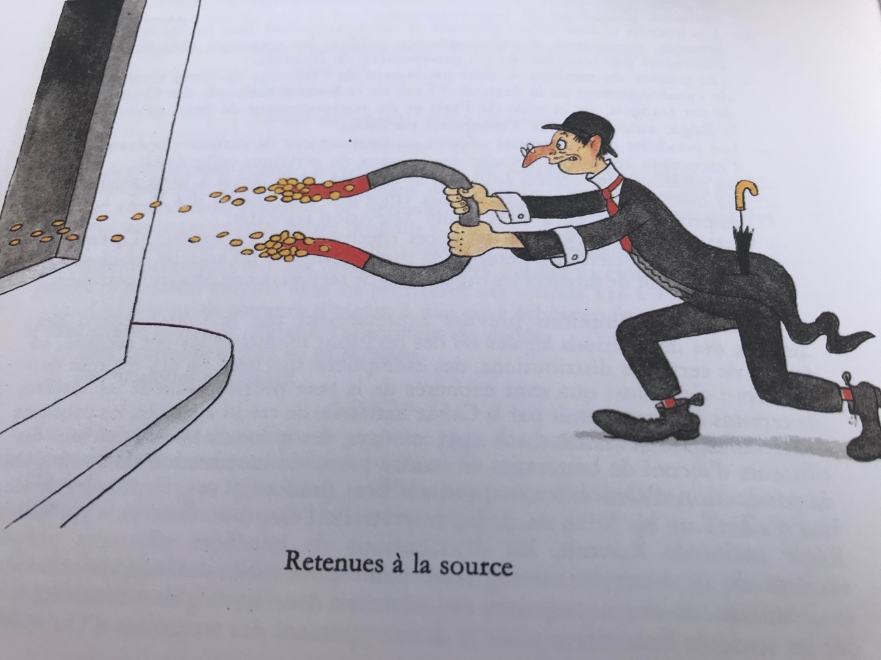

IMAGE 3126
Dessin d’Albert DUBOUT, extrait du magnifique ouvrage : Code des impôts, éditions Michèle TRINCKVEL, 1993, page 82.


IMAGE 3128
Dessin d’Albert DUBOUT, extrait du magnifique ouvrage : Code des impôts, éditions Michèle TRINCKVEL, 1993, page 242.

